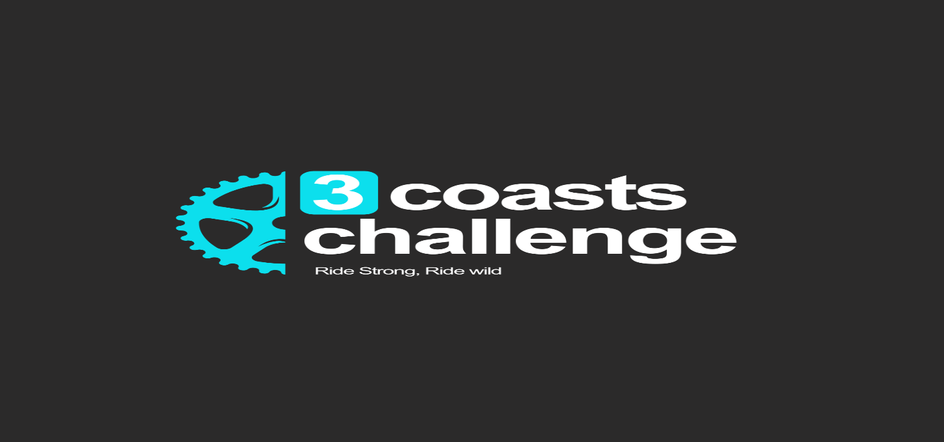

3 COASTS CHALLENGE

Il circuito denominato THREE COASTS CHALLENGE si svolgerà in più prove:
09/03/2025 GRAN FONDO VALLE DEI VINI MTB OPEN
04/05/2025 ASPROMARATHON BOLLING BIKE
18/05/2025 VALLE DELLO JATO BIKE PROJECT
25/05/2025 TRIANCRIA RACE SPECIAL BIKERS TEAM
07/09/2025 LA LIBERTY GRANFONFO NEW ERA CYCLING

PARTECIPAZIONE
Per partecipare al circuito è sufficiente iscriversi alle prove previste dal calendario, è altresì possibile abbonarsi a tutte le prove su MTB ON LINE a condizioni vantaggiose con un bonus di 25 punti. Gli atleti delle società organizzatrici avranno un ulteriore sconto.
I versamenti degli abbonamenti, anche cumulativi, verranno eseguiti alla A.s.d. Special Bikers Team IBAN: IT56J0895216704000000240794 . Copia del bonifico verrà inviato alla seguente email info@specialbikers.it indicando: ABBONAMENTO alla 3 COASTS CHELLENGE, nome e cognome dell’atleta, categoria, data di nascita, n. tessera e team di appartenenza
Possono partecipare tutti i ciclisti ambo i sessi in regola con il tesseramento per l’anno in corso.
Il circuito è aperto ai tesserati F.C.I. ed enti della consulta.
Il circuito prevede:
- Un Leader Marathon e un leader Point to Point con classifica individuale e separata
- Unica la classifica riservata alle società
Sono previste le seguenti categorie MASCHILI E FEMMINILI:
- Junior
- Open (EL / UN23)
- Elite Sport
- Master (M1-M2-M3-M4-M5-M6-M7-M8+)
Tutti i partecipanti alle manifestazioni sono tenti ad osservare le norme contenute nel regolamento Speciale di Corsa e del regolamento FCI.

GRIGLIE DI PARTENZA
Le griglie di partenza verranno definite in base ai punteggi FCI.
Nelle prove della THREE COASTS CHALLENGE i primi 5 di categoria della classifica aggiornata avranno diritto ad entrare nella griglia posta dopo quella degli agonisti. La composizione delle griglie di partenza è soggetta al regolamento FCI ed al regolamento specifico di gara.

CLASSIFICA LEADER
Le classifiche saranno ottenute dalla somma dei migliori punteggi realizzati, come da prospetto del punteggio nelle singole prove Marathon e Point ti Point per ogni categoria di appartenenza.
In caso di parità di punteggio tra più atleti, la maglia di leader sarà assegnata al miglior piazzamento dell’ultima tappa disputata

CLASSIFICA TEAM THREE COASTS CHALLENGE
Con società si intende un gruppo di atleti con la stessa affiliazione. La classifica sarà ottenuta sommando il punteggio acquisito dai rispettivi atleti Master sui percorsi Marathon e Point to Point.

PUNTEGGIO
Sarà assegnato un punteggio dal 1° classificato al 30° di categoria, ad ogni singola prova come segue:

Marathon/Point to Point
75/65 al 1° - 70/60 al 2° - 65/55 al 3° - 60/50 al 4° - 55/45 al 5° - 50/40 al 6° - 47/37 al 7° - 45/35 al 8° - 42/32 al 9° - 40/30 al 10° - 37/27 al 11° - 35/25 al 12° - 32/22 al 13° - 30/20 al 14° - 27/17 al 15° - 25/15 al 16° - 22/12 al 17° - 20/10 al 18° - 17/07 al 19° - 15/05 al 20° - 12/02 al 21° - 10/01 al 22° - 09/01 al 23° - 08/01 al 24° - 07/01 al 25° - 06/01 al 26° - 05/01 al 27° - 04/01 al 27° - 03/01 al 28° - 02/01 al 29° - 01/01 al 30°
MAGLIA LEADER
Per ognuna delle categorie, sia Marathon che Point to Point, è prevista una maglia leader. La maglia darà consegnata a classifica finale (tale fatto scaturisce nel lasciare libere le società di essere inserite in altri circuiti dove vi è l’obbligo di indossare la maglia di leader).

OBBLIGHI
I primi 5 atleti di categoria classificati nel circuito e le prime 5 società della THREE COASTS CHALLENGE sono tenute a partecipare alla cerimonia di premiazione finale, che si terrà al termine delle prove del circuito, pena l’esclusione dalla premiazione.

PUBBLICAZIONI CLASSIFICHE
Le classifiche saranno pubblicate sul sito ufficiale della THREE COASTS CHALLENGE ovvero su MTB ON LINE. Eventuali errori potranno essere segnalati all’email: info@mtbonline.it
PREMIAZIONI FINALI
Le premiazioni finali del circuito si terranno all’ultima tappa.
I premi saranno erogati solo agli atleti e società presenti alle premiazioni finali senza nessuna deroga.
I premi saranno costituiti da trofeo e prodotti del territorio nonché tecnici.

Quote abbonamento

L’ABBONAMENTO ALLA 3 COAST CHALLENGE E’ APERTO DAL 9 DICEMBRE 2024 E SI CHIUDERA’ IL 28/02/2025.
LA QUOTA E’ FISSATA A € 150 PER TUTTI GLI ATLETI
GLI ATLETI DELLE SOCIETA’ ORGANIZZATRICI LA QUOTA E’ FISSATA AD € 130

